Краткосрочное планирование урока в 9 классе

Тема урока: «Береги честь смолоду» А.С.Пушкин «Капитанская дочка» |  | Школа: КГУ «ОШ №142»
Дата: |  | ФИО учителя: Конакова С.А.
КЛАСС 9 |  | Количество  присутствующих | Количество отсутствующих
Цели обучения, которые необходимо достичь на данном уроке | С.9.1.3.1 - понимать содержание  прозаических, драматических, поэтических произведений/ фрагментов, определяя слова, с помощью которых автор выражает эмоционально-оценочное отношение к героям, событиям  Г. 9.2.2.1 - пересказывать содержание текста, демонстрируя собственное понимание проблематики, оценивая позицию автора;  Ч.9.3.6.1 - анализировать содержание художественных произведений, выявляя авторскую позицию и оценивая содержание произведения
Ожидаемый результат | Все учащиеся смогут:  понимать содержание  прозаических, драматических, поэтических произведений/ фрагментов, определяя слова, с помощью которых автор выражает свою позицию
Большинство учащихся будут уметь:
понимать скрытую информацию сплошных и несплошных текстов; пересказывать содержание текста, демонстрируя собственное понимание проблематики, оценивая позицию автора
Некоторые учащиеся смогут:
анализировать содержание художественных произведений, выявляя авторскую позицию и оценивая содержание произведения
Языковая цель | Учащиеся могут:  – строить речь логично и последовательно, демонстрируя нормы устной и письменной речи  Ключевые слова и фразы: историческое произведение, пугачевский бунт, «Береги честь смолоду», долг, милосердие, реальные события, крестьянское восстание.  Используемый язык для диалога/письма на уроке:  русский.  Вопросы для обсуждения: Как вы понимаете слово «честь»?
Предыдущее обучение | Этот раздел построен на знаниях и навыках, приобретенных в предыдущих классах, в том числе на тех, которые направлены на восприятие и оценку аудиоматериалов, на анализ текста, на формирование грамотности речи

План
Планируемые сроки | Планируемые действия | Ресурсы
0–2 мин | I. Организационный момент.  Приветствие.  Проверка готовности к уроку.  Позитивный настрой.  Создание коллаборативной среды.  Приём «Шаровое настроение»  Участники встают в круг, каждый поднимает шар и произносит свои пожелания: Я желаю, чтобы Фортуна удачи навсегда была на нашей стороне и так по цепочке, проговаривая каждый участник поднимает шар, затем соединяем все шары в одно целое, когда в нас есть гармония во всем мы обязательно добьемся результатов, пусть наша жизнь будет цветной и интересной.  Деление на группы по цвету шара. | Компьютер. Интерактивная доска.  
Начало урока | II. Актуализация знаний.  Прогнозирование.  Учитель предлагает прочитать эпиграф к уроку. Ответить на вопрос и поделится своим мнением.  - Как вы понимаете его смысл?  Эпиграф  «В «Капитанской дочке» всё не только самая правда, но ещё как бы лучше её».  Н.В.Гоголь  Прогнозирование учащимися темы урока. Обратите внимание к кому из повести относятся слова: «Прощай, Петр… от службы не отговаривайся; и помни пословицу: береги платье снову, а честь смолоду» (Деятельность учащихся)  -Как вы думаете какова тема нашего урока?  Ознакомить с целями урока.  III. Изучение нового материала  - Как вы думаете, к кому обращается А.С.Пушкин? Как вы понимаете слово «честь»? Соответствует ли перевод – Арыңды жастан сақта – смыслу русской пословицы?  Ответы учащихся.  Говорим и обсуждаем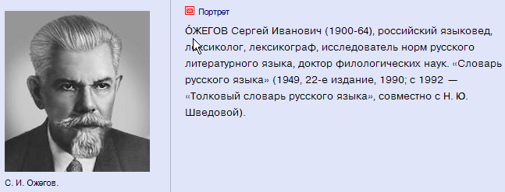  Групповая работа. Объяснить значение честь, долг, милосердие.  Упр.1.Ознакомьтесь со словарной статьей слова честь из «Словаря русского языка» С.И.Ожегова.  Честь.1.Достойные уважения и гордости моральные качества и этические принципы личности. Труд на благо Родины – дело чести. 2. Хорошая, незапятнанная репутация, доброе имя. Честь семьи.  Ответы учащихся, взаимооценивание..  Физкультурная минутка. | Презентация к уроку.  Эпиграф  Учебник  Учебник  Смайлики.
Середина  урока | IV. Освоение изученного материала.  (Г) Работа в группах.  Приём «Фишбоун»  Задание: Определить в чём смысл эпиграфа произведения А.С.Пушкина «Капитанская дочка»  Ответы учащихся. Взаимооценивание.  Работа с текстом.  «Лошади бежали дружно. Ветер между тем час от часу становился сильнее. Облачко обратилось в белую тучу, которая тяжело подымалась, росла и постепенно облегала небо. Пошел мелкий снег – и вдруг повалил хлопьями. Ветер завыл; сделалась метель. В одно мгновение темное небо смешалось со снежным морем. Все исчезло. «Ну, барин, – закричал ямщик, – беда: буран!»...  Я выглянул из кибитки: все было мрак и вихорь. Ветер выл с такой свирепой выразительностью, что казался одушевленным; снег засыпал меня и Савельича; лошади шли шагом – и скоро стали».  А.С. Пушкин «Капитанская дочка»  Ответы учащихся. Взаимооценивание.  Приём «Шесть шляп».  Критерии для оценивания работы группы:  - Правильность изложения материала;  - Логика изложения материала, чёткость;  - Культура изложения материала;  - Дополнения других групп;  - Поведение в группе, умение сотрудничать;  Взаимооценивание.  V. Закрепление изученного материала  Просмотр фрагментов из фильма, определить к какой главе относится данный эпизод.  В течение нескольких уроков мы находились во власти пушкинского произведения «Капитанская дочка». Вместе с героями огорчались, попадая в трудные ситуации, переживали и радовались, анализировали характер и поступки героев.  Это было последнее большое произведение А.С.Пушкина, которое было завершено 19 октября 1836 года. На этот день как раз приходилась очередная, притом торжественная двадцатилетняя годовщина открытия Лицея – последняя, на которой присутствовал Пушкин.  Н.В.Гоголь писал: «В «Капитанской дочке» всё не только самая правда, но ещё как бы лучше её».  Кому-то книга показалась сложной, кому-то простой. Всё ли так просто в романе, как кажется на первый взгляд?  Наша задача – разгадать некоторые загадки «Капитанской дочки», загадки человеческой жизни, истории, над которыми размышлял Пушкин в конце своего творческого пути.  Работа с иллюстрациями к повести. Нужно по иллюстрации назвать эпизод, который изображен, назвать главу, в которой присутствует этот эпизод.  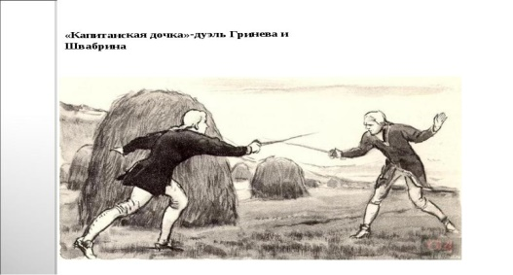  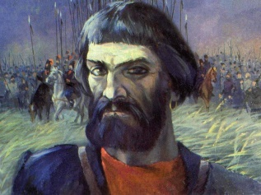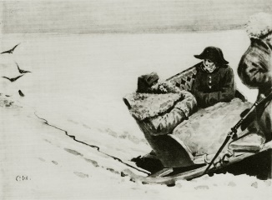  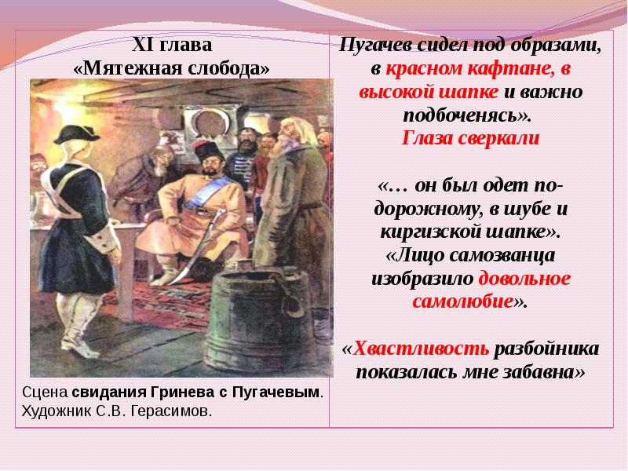  «Поединок» 4 глава  «Вожатый» 2 глава  «Незваный гость» 8 глава  Рефлексия.  - Какие нравственные поступки героев привлекают ваше внимание, вызывают восхищение?  - О героине Пушкин пишет с особой любовью и добротой. Согласны ли вы с тем, что Маша Миронова - нравственный идеал автора? (Сила любви, чувство ответственности за любимого, самоотверженность, внутренняя красота).  - Нужно ли современной девушке обладать такими нравственными чертами?  - Эпиграф ко всей повести, который раскрывает основную идею, прежде всего относится к самой героине, Маше Мироновой. И речь в этой пословице идет не только о чести офицера на царской службе, но и в более широком смысле – о верности слову, долгу, внутреннем благородстве.  Вывод: Значит, какими мы должны быть?  Ученики: Вести честный образ жизни, быть верными друг другу, верными долгу перед Родиной.  Оценивание учащихся.  Итог урока:  Заключительное слово учителя.  Произведение о далеких событиях, о людях 18 века, и теперь читается с неослабевающим интересом. Повесть преподносит нам нравственные уроки, которые остаются в нашей памяти на всю жизнь. Главные герои Пушкина учат нас тому, как поступать в сложных жизненных ситуациях, не теряя человеческого достоинства, не нарушая кодекса чести. | 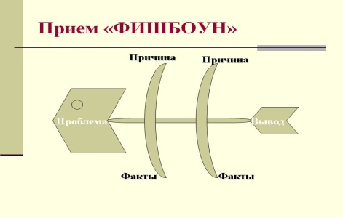  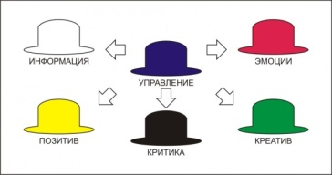  Иллюстрации  Портрет Емельяна Пугачева  Смайлики  
Конец урока | Домашнее задание  Для самостоятельного изучения предлагается «УС».  1.Напишите текст-рассуждение на тему «Почему А.С. Пушкин выбрал к повести эпиграф «Берегите честь смолоду».  2.Ответить письменно на вопросы:  - Что есть нравственная красота в вашем понимании?  Докажите, почему Маша Миронова – нравственный идеал А.С. Пушкина?  Критерии успеха:  1) раскрывает тему эссе, используя ключевые слова;  2)соблюдает структуру эссе и логическую последовательность;  3) аргументирует собственное видение проблемы.  Рефлексия. Приём «Всё в твоих руках» Учащиеся пишут свои ощущения, выводы. | 